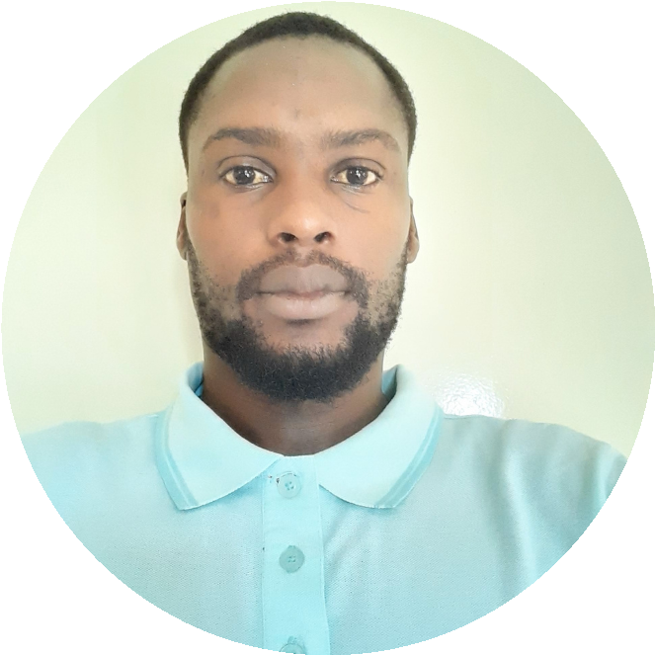

Project Management

Budgétisation et Analyse des

coûts

Excel, SQL

Conseiller marketing et

Support Auxiliaire

Powercard , Saari

Expert Emission

Français

(

C2 / Avancé

)

Wolof

)

C1 / Courant

(

Anglais

C1 / Courant

(

)

Espagnol

)

(

B1 / Intermédiaire

Corniche des Almadies, Immeuble Atlantis, Dakar

Jean Christophe Diokh

jeanchristophediokh@gmail.com

93

+221 77 598 88

janvier 1990 à Dakar

14

**B U S I N E S S A N A L Y S T**

**À P R O P O S D E M O I**

Après 4 ans dans la gestion et l'administration, puis dans la monétique en tant qu'Analyste d'affaires et Chargé de pilotage qualité, je souhaite désormais étendre mon expérience et mon savoir-faire acquis dans le management de projets. La recherche permanente de solution et de perspectives de développement est pour moi le moyen d'ajouter ma pierre à l'édifice.

**E X P É R I E N C E P R O F E S S I O N N E L L E**

# Chargé de pilotage opérationnel et qualité

**Centre d’Expertises et de Services AFO – Société Générale Sénégal** | **Depuis Février 2022**

* Concaténation des indicateurs de pilotage et de risques opérationnels des Unités de Gestion (UG) du Centre d'expertises et de Services (CES) ;
* Suivi de la bonne application des SLA ;
* Réalisation du pilotage financier du CES ;
* Gestion des réclamations inhérentes au CES ;
* Déploiement de la démarche d’amélioration continue ;
* Optimisation et sécurisation des processus d’amélioration continue ;
* Animation des actions liées à la conduite du changement ;

# Assistant business analyste et conseiller marketing Domaine

## C**SM-PM Société générale Sénégal | Juillet 2020 - Juin 2020**

* Préparation des supports (anomalies et incidents) des différentes cellules de crise hebdomadaires pour la Côte d'Ivoire Mise en place des procédures internes à la personnalisation locale
* Carte Bancaire et suivi de l'évolution du projet ainsi que des livrables
* Prise en compte de la production, la mise en œuvre et l'évolution de
* Reporting monétiques SARA (Statistiques Analyses Recommandations Alertes)
* Anticiper et mettre en place des stratégies permettant d'éviter certains incidents et anomalies majeurs via les tableaux de bords monétiques pour l'ensemble des filiales SG d'Afrique Subsaharienne
* Recommander des actions correctrices si nécessaire
* Alerter sur les points d'attention et conseiller les 11 filiales sur les bonnes décisions commerciales à prendre en vue d'accroître leur PNB Assurer la mise en œuvre des évolutions statistiques pour le pilotage de l'activité de la filière et leur mise à disposition dans les délais impartis aux responsables de pôles et Direction du CSMPM Escalade de tous problèmes ou risques identifiés dans le cadre de l'activité pouvant porter préjudice aux filiales

# Chargé Pilotage Qualité, Domaine Transformation Pilotage

## **CSM-PM Société Générale Sénégal| Nov. 2019 - Mai 2020**

* Présenter les données traitées ou statistiques obtenues pour les présentations périodiques des comités et rapports d'activités à soumettre aux différents DG
* Suivre l'évolution et les secteurs à challenger pour la mise en place KRI visant à anticiper ou atténuer les pertes, la fraude, et les anomalies trop fréquentes sur les GABs et Cartes
* Suivre les différents projets initiés tant sur notre site que développés sur les 11 filiales concernant le budget à allouer, leurs taux d'avancement et remettre les livrables dans les délais impartis Mise en place de stratégies pour améliorer les différents services offerts, tel que les KPI afin d'évaluer sur une période, les données afférant à l'activité
* Organiser les appels conférences selon les besoins de la mission avec les collaborateurs externes du groupe France ou avec les filiales Préparation de la REMAC (revue mensuelle des activités coordonnées)
* SGBS pour la présentation au comité des directeurs
* Préparation du comité AFO et AFCE tenu trimestriellement montrant les différentes formes d'évolution de l'activité des différents domaines (Acquisition banque, marchand, émission et ajustement comptable)

**JEAN CHRISTOPHE WAGANE DIOKH**

**C O N T A C T S**

**C O M P E T E N C E S**

**L A N G U E S**

**R E F E R E N C E S**

Organisation et contribution en tant que choriste

aux concerts Gospel Racine 1,2,3

Participation à des festivals de Gospel au Maroc et

en Espagne

Organisation de concerts avec Elji Beatzkilla, Stony,

Kassav' et Ferro Gaita pour le compte de la

structure Strela Negra

Membre du Gorée Héritage pour la préservation et

la restauration du patrimoine de l'île

Mr Abdoulaye DI

ONE,

Chargé de projet

**OFADEC**

Tél : +221 77 637 52 59

Email

:

adione@ofadec.org

Mlle Dominique Nguenar VARORE,

Comptable

**OFADEC**

Tél : +221 70 802 14 04 // +221 76 924 35 84

Email :

dvarore@hotmail.com

Mme

Mirana Ratsimbason,

Responsable Transformation Pilotage Qualité Fraude

**CSM-PM SGBS**

Tél : +221 78 184 11 33

Email : mirana.a.ratsimbason@socgen.com

Mr

Sy Papa Samba,

Responsable Emission

**CSM PM SGBS**

Tél : +221 78 012 72 36

Email : sypapasamba@socgen.com

**H O B B I E S**

# Assistant Comptable et Administratif

## **OFADEC (Office Africain pour le Développement et la Coopération | Sept 2015 - Déc 2018**

* Saisie des opérations comptables et Classement des pièces Participation à l'élaboration des rapports financiers via un Template fourni par le UNHCR (Haut Commissariat des Nations Unies pour les réfugiés)
* Analyse des comptes et correction des irrégularités Consolider les données reçues des autres sections que sont l'éducation, la santé, le service communautaire et social concernant les demandes budgétaires afin d'évaluer les besoins de chaque unité pour les soumettre à l' UNHCR pour validation
* Tenue de la petite caisse : traitement des frais, subventions, paiements et demandes de remboursements
* Collecte et suivi des résultats scolaires des réfugiés en vue de l'obtention d'une seconde bourse via les comités éducatifs tenus semestriellement
* Rencontres avec les réfugiés afin de comprendre leurs besoins et revendications via des causeries pour la mise en place de stratégies visant à améliorer leurs conditions de vie
* Différentes missions à Saint Louis, Bakel, Richard-Toll et Thiès pour rencontrer les réfugiés afin suivre l'évolution des activités financées par le UNHCR, et procéder au paiement des assistances, bourses d'études et subventions
* Effectuer les virements des tranches budgétaires et salariales via BICISNET

**D I P L Ô M E S E T F O R M A T I O N S**

# SUPINFO, Dakar

Diplôme de technicien spécialisé, science économique de Gestion Informatique | 2013 - 2015

# UCAO, Saint Michel, Dakar

Parcours Licence 1, 2 & 3, Mention Hautes Etudes, option Comptabilité et Finance | 2009 - 2013

# Institution Notre Dame, Dakar

Baccalauréat Littéraire, Mention Assez Bien | 2008 – 2009